Проектная работа на уроках немецкого языка.
Проект: «Aber jetzt ist schon längst wieder Schule!»
Основное содержание темы:
- история возникновения школ;
- школьная система в Германии;
- Вальдорфские школы – школы без стрессов;
- о какой школе мечтают дети.
Что способствует реализации воспитательных, образовательных и развивающих целей:
- развитие внимания, наблюдательности, умения слушать, делать выводы и обобщения;
- развитие фантазии, художественных способностей и эмоционального восприятия мира;
- совершенствование общенаучных и специальных учебных умений.
Основные учебно-коммуникативные задачи:
- учить школьников самостоятельной работе по семантизации лексического материала (с опорой на иллюстрации или контекст);
- тренировать учащихся в употреблении новой лексики в различных речевых ситуациях;
- учить читать текст, осуществляя выбор значимой информации;
- учить читать аутентичные тексты с предварительно снятыми трудностями;
- научить описывать различные типы школ с использованием иллюстраций и с опорой на текст;
- учить решать коммуникативную задачу «рассказать о своей школе, оценить ее»;
- учить вести диалог – обмен мнениями о школе своей мечты;
- организовать работу по изготовлению проектов школы своей мечты.
Страноведческие сведения:
- сведения об особенностях немецких школ разного типа.
Работа над проектом занимает 8-10 уроков; при этом, как правило, на защиту проектов отводится сдвоенный урок.
I. Первый этап. Ученикам предлагается в скрытом виде проблема, которую нужно выявить, сформулировать. Помогут наводящие вопросы: Все ли тебе нравится в школе? Хотел бы ты что-нибудь изменить? Задача учителя – раскрыть ситуацию так, чтобы учащиеся как можно более самостоятельно отнеслись к ее решению. Предложения учеников записываются на доске без комментариев. При этом я стараюсь наводящими вопросами подвести ребят к тем пунктам плана, которые наметила заранее. Затем начинается коллективное обсуждение этих пунктов. В результате остаются только запланированные учителем вопросы.
План проекта:
- История возникновения школы.
- Школьная система в Германии.
- Школы мечты.
Далее я делю учащихся на группы и предлагаю каждой из них разработать свой собственный проект по принятому плану. Желательно, чтобы в каждой группе был сильный, средний и слабый ученики; девочки и мальчики. Разумеется, необходимо учитывать и психологическую совместимость детей.
II. Второй этап. Это подготовительный этап, который обеспечивает языковые и речевые умения школьников. Параллельно с этим проводится поэтапная работа над проектом. Тексты из учебника служат содержательной базой для развития речевых и исследовательских умений учащихся.
К первому пункту плана в учебнике немецкого языка для 8 класса общеобразовательных учреждений И. Л. Бим, Л. М. Санникова, А. С. Картова и др. есть текст об истории возникновения школы.
Wisst ihr, dass Schüler schon viertausend bis fünftausend Jahre zur Schule gehen?
So lange gibt es schon Schulen. Das zeigen archäologische Ausgrabungen . Und wißt ihr, was das Wort ,,Schule" bedeutet?
Russisch - школа, Deutsch - Schule, Englisch – school - alle Wörter sind ähnlich, nicht wahr?
Dieses Wort kommt aus der griechischen Sprache (schole). Vor dreitausend Jahren bedeutete es Freisein von Geschäften. Damals führten die Lehrer mit den Schülern gelehrte Gespräche, waren mit ihnen viel im Freien. Und heutzutage?
Далее учащиеся подробно рассказывают о своей школе, которая была основана 3 февраля 1903 года и за период своего существования претерпевала много изменений.
Для второго пункта плана я предлагаю учащимся следующий материал.
Die Schule in Deutschland
Das Schulsystem in Deutschland ist Sache der Bundesländer. Die Bundesländer bestimmen die Ferientermine und auch die Lehrpläne der Schulen.
Das Schulsystem hat drei Stufen: die Primarstufe, die Sekundarstufe I und die Sekundarstufe II. Jungen und Mädchen, die am 30. Juni sechs Jahre alt sind, gehen im Herbst in die Schule. Zuerst kommen sie in die Grundschule. Die Kinder lernen hier lesen, schreiben, rechnen. Musik, Naturkunde, Turnen, Kunst, Religion und Handarbeit stehen auch auf dem Stundenplan. In vielen Grundschulen lernt man auch eine Fremdsprache. In der 4. Klasse ist die Grundschule zu Ende. Tschuß, Frau Klassenlehrerin! Tschuß, alte Schule! Wie geht es jetzt weiter?
Nun beginnt die Sekundarstufe. Hier gibt es verschiedene Wege: Hauptschule, Realschule oder Gymnasium.
Die Hauptschule umfasst gewöhnlich die Klassen 5 bis 10 und bereitet ihre Schüler auf die Berufswahl vor. Von besonderer Bedeutung ist hier deshalb das Fach „Arbeitslehre". Nach dieser Schule können die Jugendlichen in einer Berufsschule lernen. Die Realschule umfasst die Klassen 5 bis 10 und beginnt mit einem Probehalbjahr. Wenn die Schuler in diesem Halbjahr gute Leistungen haben, können sie in der Realschule weiterlernen. Wenn das Lernen einem hier schwerfällt, kann er wieder in die Hauptschule gehen. Nach der Realschule kann man einen Beruf erlernen oder eine Berufsfachschule besuchen. Neben dem Pflichtunterricht gibt es hier für die Schüler verschiedene Wahlpflichtkurse. Diese Kurse wählen die Schuler selbst.
Wenn ein Schüler nach der Grundschule in ein Gymnasium kommt, so lernt er hier 9 Jahre. Am Ende der Klasse 13 macht er das Abitur.
Erst nach dem Abitur kann man auf eine Hochschule oder eine Universität gehen. Das Gymnasium hat auch eine Orientierungsstufe. Die Fremdsprachen spielen im Gymnasium eine wichtige Rolle. Zuerst sind das zwei Fremdsprachen: Englisch und Französisch und dann auch manchmal Latein oder Griechisch, wenn man auf den sprachlichen Zweig geht.
Das Gymnasium hat aber auch einen mathematisch-naturwissenschaftlichen Zweig, wo man nur eine Fremdsprache lernt. Ein anderer Weg ist die Gesamtschule, wo die oben genannten Schultypen zusammengefasst sind. Die Schüler verlassen die Schule je nach Begabung früher oder später.
Схематически это выглядит так:
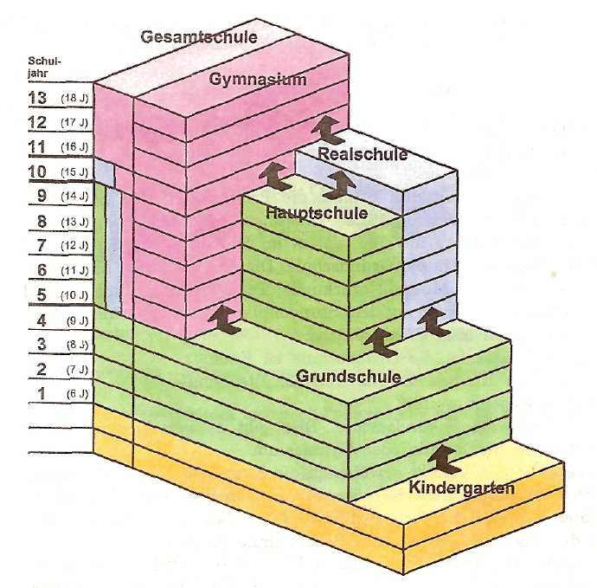
Но в Германии есть также Вальдорфские школы, которые еще называют школами без стресса.
Schule ohne Streß
(Aus „Jugendmagazin")
1919 gründete Emil Molt, Besitzer einer Fabrik in Waldorf, zusammen mit dem Pädagogen Rudolf Steiner eine Schule. Das war eine ganz neue Schule. Sie war für die Kinder der Fabrikarbeiter bestimmt und sollte eine besonders günstige Atmosphäre für die Persönlichkeitsbildung der Schüler schaffen. Heute gibt es über 400 Schulen in der Welt, die nach diesem Modell arbeiten. Man nennt sie Waldorfschulen.
Vieles ist hier anders als an staatlichen Schulen. Die Schüler lernen hier 12 Jahre. Sie haben drei oder vier Wochen lang täglich 2 Stunden das gleiche Fach, z.B. Deutsch, Chemie, Mathematik. Danach haben sie einen normalen Stundenplan. Und diese Reihenfolge wiederholt sich. So kann man sich gut auf eine Sache konzentrieren. Es gibt hier keine Zeugnisse und kein Sitzenbleiben. Auf dem Stundenplan stehen auch solche Fächer wie Religion, Werken, Gartenbau, Chor, Orchester oder Malen. Schon in der ersten Klasse lernt man zwei Fremdsprachen - Englisch und Französisch. Am Ende der zwölften Klasse können die Schüler das Abitur machen und weiter studieren.
У нас в России во всех школах страны учебный год начинается 1 сентября и заканчивается 30 мая, а в Германии у каждой федеральной земли по-разному.
Der Schulanfang in Deutschland
In den deutschen Schulen beginnt das neue Schuljahr nicht überall im September. In einigen Bundesländern schon im Juli und August. Viele Kinder freuen sich über den Schulanfang, aber natürlich nicht alle: Einige Kinder ärgern sich, dass die Ferien zu Ende sind. Das sind besonders Schüler aus älteren Klassen, die sich ärgern… Viele haben die Schule satt, und sie geht ihnen auf die Nerven. Die kleinsten Schüler, die ABC-Schützen, freuen sich über den Schulanfang. Am ersten Schultag beginnt für sie ein neues interessantes Leben. An diesem Tag bekommen die Schüler der ersten Klassen größte Zuckertüten. Was ist in der Tüte drin? Das sind Bleistifte, Kulis, Bonbons, Schokolade, Spielzeug und andere Geschenke. Das ist eine alte Tradition in Deutschland. Schon, was?
Informiert euch: Wann beginnt das Schuljahr in verschiedenen Bundesländern Deutschlands?

In Berlin | beginnt das | am | 21. August
 | Schuljahr
Baden- Wurttemberg |  | am | 24. August
Bayern |  | am | 9. September
Brandenburg |  | am | 21. August
Bremen |  | am | 17. August
Hamburg |  | am | 10. August
Hessen |  | am | 10. August
Mecklenburg-Vorpommern |  | am | 23. August
Niedersachsen |  | am | 14. August
Nordrhein-Westfalen |  | am | 31. August
Pheinland-Pfalz |  | am | 31. Juli
Saarland |  | am | 31. Juli
Sachsen | ■ | am | 23. August
Sachsen-Anhalt |  | am | 30. August
Schleswig-Holstein | ■ | am | 10. August
Thüringen |  | am | 30. August

Немецкие школы какие они? Как и у нас очень разные. Узнать это нам помогут тексты из учебника немецкого языка для 6 класса И. Л. Бим, Л. М. Санниковой, Л. В. Садомовой.
Deutsche Schulen. Wie sind sie?
Die deutschen Schulen sind verschieden. Auf dem ersten Bild ist eine Dorfschule. Sie ist nicht groß, aber nett. Nicht wahr? Sie steht im Grünen. Die Schüler arbeiten im Schulgarten im Herbst und im Frühling. Sie pflanzen hier Bäume und Blumen. Und das macht Spaß. Oder?

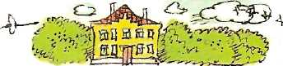

Auf dem zweiten Bild ist eine typische alte dreistöckige Stadtschule. Das Schulgebäude ist wenig freundlich. Der Schulhof ist asphaltiert. Hier sind nur einige Bäume. Eine richtige Kaserne.

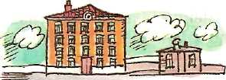

Auf dem dritten Bild ist ein neuer Schulkomplex. Das Schulgebäude ist groß und modern. Hier sind auch ein Jugendclub, ein Sportplatz, ein extra Gebäude mit einem Schwimmbad. Hier lernen die Kinder bestimmt gern. Was meint ihr?
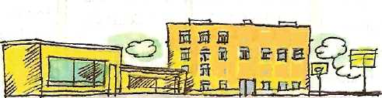

В качестве опор для высказываний о своих школах можно использовать мнения немецких сверстников.
Elke: „Meine Schule gefällt mir. Wir haben genug Platz für alles: fürs Lernen, für Sport und Spiel. Das Turnen und die Musikstunden machen mir besonders viel Spaß.“
Sven: „Ich wünsche mir keine andere Schule! Sie liegt so schon im Grünen, ich fahre jeden Morgen Rad, um schnell in die Schule zu kommen.“
Steffi: „Unsere Schule finde ich toll! In den Computerklassen und im Videostudio arbeite ich besonders gern.“
Dirk: „ Meiner Meinung nach ist unsere Schule zu groß und zu laut! So viel Lärm geht mir auf die Nerven. Ich möchte gern eine kleine Schule besuchen, irgendwo im Dorf, und für die Haustiere sorgen.“
Для выполнения третьего пункта плана можно предложить следующий текст.
Lesen wir, welche Schulen sich einige Kinder wünschen.
Die Stadt will eine neue Schule bauen
(Nach Irene Jacobi-Vrignaud)
Welche Schule wünschen sich die Kinder? Der Direktor der Schule macht eine Umfrage. Und da schreiben, zeichnen und malen die Kinder ihre Wünsche. Der Schuldirektor macht große Augen. Das sind doch richtige Traumschulen!
So malt Karin eine Schule mit einem Schwimmbad auf dem Dach. Dort oben scheint besonders hell die helle Sonne!
Christoph malt einen Tennisplatz und eine Sporthalle neben das Schulgebäude.
Hannas Schule ist sehr romantisch. Sie hat einen Springbrunnen mitten im Schulhof. Das klare, saubere Wasser sprudelt lustig heraus, und trinken kann man es auch. Und überall sind die schönsten Blumen in allen Farben.

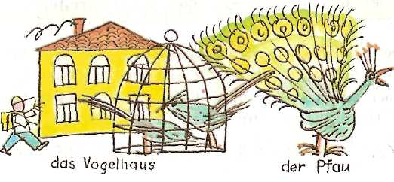
Ulla zeichnet ein großes Vogelhaus neben die Schule mit schönen Fasanen und einem Pfau. Sie hat in ihrem Schulhof auch Katzen, Hunde, ein Pony. In der Eingangshalle ihrer Schule zeichnet Ulla ein riesengroßes Aquarium mit exotischen Fischen. Herbert ist aber praktischer: er malt einen Coca-Cola-Automaten auf jeder Etage.

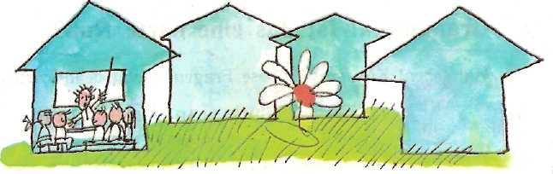
Und wisst ihr, was Heidi zeichnet? Eine Schule aus vielen runden Glaspavillons. Sie stehen auf einer großen grünen Wiese wie lustige Pilze. In jedem Pavillon ist eine Klasse. Die Schüler sitzen im Kreis, und der Lehrer sitzt mitten unter ihnen. Keine schlechte Idee. Was?
Мы знаем, многие дети хотели бы совсем другие школы. И вот что они нарисовали.
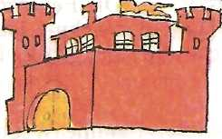
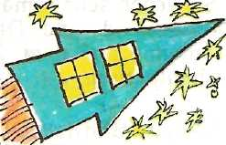
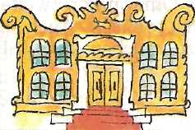
Das erste Bild hat eine Schülerin gemalt. Die Schule dieser Schülerin sieht wie ein Schloss aus. Das zweite Bild hat ein Schüler gemalt. Die Schule dieses Schülers sieht wie eine alte Burg aus. Das dritte Bild hat ein kleines Kind gemalt. Die Schule dieses Kindes sieht wie eine Rakete aus.
Hier noch eine Traumschule. Die ganze Familie Weber hat sie gemalt. Der Vater hat das Erdgeschoss gemalt, die Mutter den ersten Stock, die Oma den zweiten Stock, der Opa das Dach, der Sohn die TV-Antenne und die Tochter die Katze auf dem Dach. Das Erdgeschoss des Vaters und der Schuleingang sehen sehr solide aus. Die Fenster der Schule im ersten Stock sind hoch und schmal.
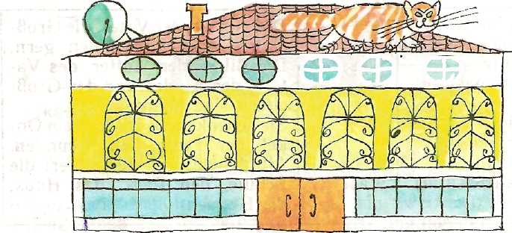
Sie sehen sehr romantisch aus. Die Fenster der Oma in der zweiten Etage sind rund. Das Dach der Schule ist sehr komisch. Auch die Antenne auf dem Dach und die Große Katze machen das Bild phantastisch.
Важно отслеживать деятельность школьников шаг за шагом. Конечно основная поисковая работа ведётся во внеурочное время, но и на уроке нужно обязательно отводить время (10-15 минут), чтобы потрудиться над проектом. На переменах можно поинтересоваться ходом работы. Кроме того, учащиеся сами обращаются, если сталкиваются с языковыми или иными трудностями.
Наряду с работой по формированию языковых и речевых умений в рамках обсуждаемой проблематики необходимо обучать их стратегии и тактике группового общения, т.е. тем коммуникативным шагам, которые научили бы учеников высказываться логично, связано и продуктивно. Большое значение имеет при этом целенаправленное обучение коммуникативным речевым штампам.
Вопрос: Ответ:
- Wie ist eure Schule? Ist sie groß? Ist sie…? - Meine Schule ist…
- Gehst du zur Schule zu Fuß oder fährst du? - Ich z.B. gehe zu Fuß.
- Weiche Fächer habt ihr? - Wir haben…
- Was ist dein Lieblingsfach? - Mein Lieblingsfach ist…
- Weiche Fächer fallen dir leicht? - Mir fallen…,…leicht.
- Was macht dir in der Deutschstunde Spaß? - In der Deutschstunde…
- Besuchst du irgendeine Arbeitsgemeinschaft? - …
- Gibt es Diskotheken in der Schule? - …
Тренировка школьников в использовании этих речевых клише начинается сразу со второго урока в разных упражнениях. Можно предложить учащимся разработать в парах небольшой диалог с использованием данных коммуникативных фраз. При этом виде деятельности ребята не только запоминают новые клише и закрепляют лексику, но и учатся связному логичному изложению мыслей, этичному обращению к собеседнику.
Также для закрепления и усвоения лексики по теме можно использовать подобную схему:
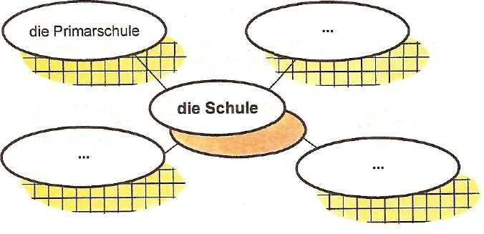
Итак, на подготовительном этапе проектной работы совершенствуются сформированные ранее навыки иноязычного общения и закладываются основы будущих самостоятельных высказываний учеников.
111. Третий этап (защита и обсуждение проектов). Это заключительный этап (обычно сдвоенный урок). Каждая группа защищает перед классом свой проект по ранее обсужденному плану. После презентации проектов предполагается общая дискуссия, которая должна быть заранее продумана учителем. Как подготовить эту дискуссию? Прежде всего ему необходимо предварительно просмотреть готовые проекты учащихся, чтобы на их основе организовать обсуждение темы. Кроме того, заранее следует 1) предложить ребятам подготовить возможные вопросы по теме проекта; 2) определить правила ведения дискуссии: организационные моменты, этические нормы, обязательность использования речевых клише, активность школьников (вместе с тем ограничить объем речевого высказывания сильными учениками), аргументированность высказываний и т. п.
После презентации проектов учащиеся выбирают наиболее интересный, на их взгляд, проект, а затем я предлагаю им для общего обсуждения один вопрос: Какое школьное здание вам кажется наиболее удобным и почему?
Я, разумеется, анализирую высказывания ребят; слежу за тем, как усвоена ими лексика, правильно ли они употребляют грамматические структуры; оцениваю ответы. Важным моментом является подведение итогов дискуссии.
В курсе иностранного языка метод проектов может использоваться в рамках программного материала практически по любой теме, поскольку отбор тематики проводится с учетом практической значимости для ученика (человек и его окружение). Главное – это сформулировать проблему, над которой учащиеся будут трудиться в ходе работы над темой.
В общем, система образования Германии схематически выглядит так:
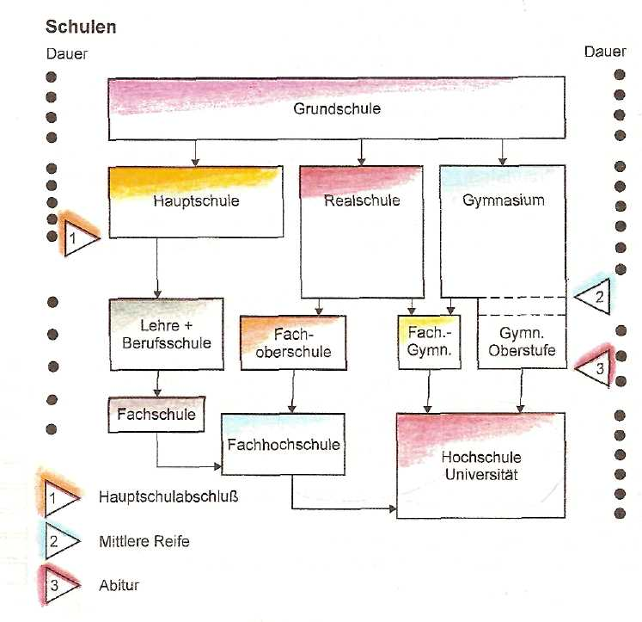

Значит, эту тему проекта можно еще продолжить. Название данного проекта может звучать так: «Высшие учебные заведения Германии».

Как мы видим, метод проектов четко ориентирован на реальный практический результат, значимый для школьника. Во время работы над проектом строятся новые отношения учителя и учащегося. Учитель уже не является для ребят единственным источником информации. Он становится консультантом, помощником. Свою работу ученики предъявляют скорее своим товарищам, чем учителю. Работа над проектом поможет детям проявить себя совершенно неожиданно. У них есть возможность показать свои организаторские способности, скрытые таланты.

